Załącznik Nr 1 do uchwały Nr 2567/2025 Zarządu Województwa Wielkopolskiego   
z dnia 10 października 2025 r.

**OGŁOSZENIE O PRZETARGU**

**ZARZĄD WOJEWÓDZTWA WIELKOPOLSKIEGO**

**Ogłasza**

**przetarg ustny nieograniczony na sprzedaż nieruchomości położonej  
w Trzebawiu, gm. Stęszew**

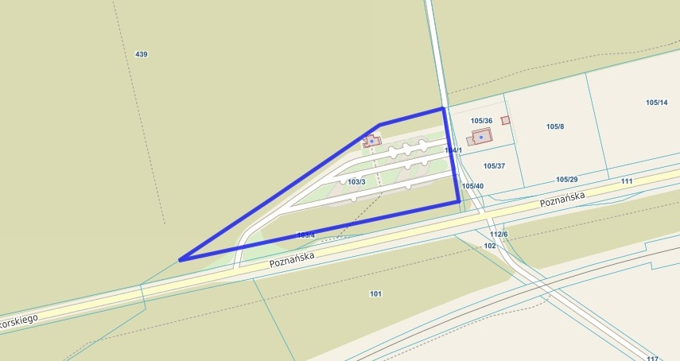

Dane dotyczące nieruchomości położonej w **Trzebawiu** oraz warunki przetargu:

1. Nieruchomość oznaczona jest w ewidencji gruntów, jako obręb 0018 Trzebaw, gmina Stęszew, arkusz mapy 2, działka nr 103/3 o pow. 1,5676 ha, zapisana w księdze wieczystej KW nr PO1S/00053811/0.

2. Przedmiotem sprzedaży jest działka nr 103/3 zlokalizowana bezpośrednio przy drodze wojewódzkiej nr 311. W bezpośrednim otoczeniu nieruchomości przeważają tereny leśne. Od strony wschodniej znajduje się nieruchomość zabudowana obiektem turystyczno-rekreacyjnym - Alpakowe Przylesie i oddalony o ok. 1 km - Deli Park wraz z hotelem i restauracją Delicjusz.

Przedmiotowa działka, w chwili obecnej, zagospodarowana jest jako parking. Na terenie działki urządzono 3 pasy drogi parkingowej z miejscami postojowymi, w złym stanie technicznym, mocno poprzerastane zielenią. W północnej części działki znajduje się budynek byłej gastronomii, parterowy, nieużytkowany od wielu lat i o bardzo wysokim stopniu zużycia technicznego, przeznaczony do rozbiórki, o powierzchni zabudowy 110,60 m2. Budynek nie posiada świadectwa energetycznego. Zgodnie z art. 3 ust. 4 pkt 3 ustawy z dnia 29 sierpnia 2014 r. o charakterystyce energetycznej budynków (Dz.U. z 2024 r., poz. 101) budynki przemysłowe oraz gospodarcze niewyposażone w instalacje zużywające energię, z wyłączeniem instalacji oświetlenia wbudowanego zwolnione są z obowiązku sporządzenia świadectwa charakterystyki energetycznej. Teren, na którym nieruchomość jest zlokalizowania, jest uzbrojony w energię elektryczną.

3. Zgodnie z ustaleniami miejscowego planu zagospodarowania przestrzennego w rejonie węzłów przesiadkowych Poznańskiej Kolei Metropolitalnej na obszarze Gminy Stęszew, zatwierdzonego Uchwałą nr XXV/267/2017 Rady Miejskiej Gminy Stęszew z dnia 16 maja 2017 r. działka nr 103/3 znajduje się na terenie 1.KD-GPpp co oznacza teren drogi publicznej - parking.

W wypisie z rejestru gruntów działka nr 103/3 oznaczona jest jako Bi - inne tereny zabudowane.

4. Cena wywoławcza wynosi **790.384,00 zł** (**słownie: siedemset dziewięćdziesiąt tysięcy trzysta osiemdziesiąt cztery złote**), przy czym dodatkowo nabywca zostanie obciążony kosztami postępowania, na które składają się koszty sporządzenia aktu notarialnego oraz opłaty sądowej związanej z wpisami wieczystoksięgowymi. Koszty dodatkowe nie podlegają licytacji. Sprzedaż nieruchomości, w oparciu o ustawę z dnia 11 marca 2004 r. o podatku od towarów i usług (Dz. U. z 2025 r. poz. 775 ze zm.) jest zwolniona z podatku VAT.

5. Warunkiem przystąpienia do przetargu jest wniesienie gotówką wadium w wysokości  
**79.100,00 zł (słownie: siedemdziesiąt dziewięć tysięcy sto złotych)** na konto Urzędu Marszałkowskiego Województwa Wielkopolskiego w Poznaniu w Banku PKO B.P. S.A I Oddział w Poznaniu nr 74 1020 4027 0000 1302 0403 1241 do **11 grudnia 2025 r. (ostateczna data wpływu wadium na konto Urzędu).** Każdy uczestnik przetargu winien posiadać dowód wpłaty wadium. Wadium wpłacone przez uczestnika, który przetarg wygrał, zostanie zaliczone na poczet ceny nabycia. Wadium wniesione przez uczestnika przetargu, który przetargu nie wygrał podlega zwrotowi na jego rzecz. Wadium ulega przepadkowi w razie uchylenia się uczestnika, który przetarg wygrał, od zawarcia umowy.

6. Przetarg odbędzie się **16 grudnia 2025 r. o godz. 10.00** w siedzibie Urzędu Marszałkowskiego Województwa Wielkopolskiego w Poznaniu, al. Niepodległości 34, sala konferencyjna nr 1126, XI piętro.

7. Osoba reprezentująca w przetargu osobę prawną winna legitymować się stosownym pełnomocnictwem.

8. Przed przystąpieniem do przetargu, konieczne jest okazanie komisji dowodu tożsamości przez uczestnika przetargu, a w przypadku:

- osób fizycznych uczestniczących w przetargu i prowadzących działalność gospodarczą konieczne jest przedłożenie zaświadczenia o wpisie w CEIDG w postaci wydruku ze strony internetowej CEIDG;

- podmiotów uczestniczących w przetargu innych niż osoby fizyczne konieczne jest przedłożenie aktualnego dokumentu (oryginał), z którego wynika upoważnienie dla uczestnika do reprezentowania tego podmiotu, a gdy działa pełnomocnik, konieczne jest przedłożenie pełnomocnictwa w formie aktu notarialnego;

**- małżonków uczestniczących w przetargu konieczna jest obecność obojga małżonków lub jednego z nich ze stosownym pełnomocnictwem (oryginał) drugiego małżonka, zawierającym zgodę na uczestnictwo w przetargu w celu odpłatnego nabycia nieruchomości.**

9. Przetarg jest ważny bez względu na liczbę uczestników przetargu, jeżeli przynajmniej jeden uczestnik zaoferował, co najmniej jedno postąpienie powyżej ceny wywoławczej. Wymagane postąpienie wynosi, co najmniej 1% ceny wywoławczej, z zaokrągleniem w górę do pełnych dziesiątek złotych.

10. Cudzoziemcy, uczestniczący w przetargu winni przedstawić przed podpisaniem aktu notarialnego zezwolenie Ministra Spraw Wewnętrznych i Administracji.

11. Zarząd Województwa Wielkopolskiego zastrzega sobie prawo odwołania lub unieważnienia przetargu, o czym poinformuje zainteresowanych w prasie oraz na stronie internetowej Urzędu.

12. Dodatkowych informacji o nieruchomości będącej przedmiotem przetargu udzielają pracownicy Departamentu Gospodarki Mieniem Urzędu Marszałkowskiego Województwa Wielkopolskiego w Poznaniu, tel. 61 626 65 64, 61 626 65 55, e-mail: [dg.sekretariat@umww.pl](mailto:dg.sekretariat@umww.pl).

Zgodnie z art. 13 ust. 1 i ust. 2 ogólnego rozporządzenia Parlamentu Europejskiego i Rady (UE) o ochronie danych osobowych z dnia 27 kwietnia 2016 r. Departament Gospodarki Mieniem informuje, iż:

1. Administratorem danych osobowych jest Marszałek Województwa z siedzibą Urzędu Marszałkowskiego Województwa Wielkopolskiego w Poznaniu przy al. Niepodległości 34, 61-714 Poznań.

2. Państwa dane osobowe są przetwarzane w celu zarządzania i gospodarowania nieruchomościami Województwa Wielkopolskiego oraz archiwizacji.

3. Państwa dane osobowe przetwarzamy:

a. w związku z wypełnieniem obowiązku prawnego ciążącym na administratorze;

b. w związku z wykonaniem przepisów Rozporządzenia Rady Ministrów z dnia 14 września 2004 r. w sprawie sposobu i trybu przeprowadzania przetargów oraz rokowań na zbycie nieruchomości.

4. W sprawach związanych z przetwarzaniem danych osobowych można kontaktować się z Inspektorem ochrony danych osobowych, Departament Organizacyjny i Kadr, Urząd Marszałkowski Województwa Wielkopolskiego w Poznaniu, al. Niepodległości 34, 61-714 Poznań, e-mail: inspektor.ochrony@umww.pl

5. Państwa dane osobowe są przetwarzane bezterminowo, zgodnie z Instrukcją Kancelaryjną.

6. Podanie danych osobowych jest warunkiem ustawowym a ich niepodanie skutkuje brakiem możliwości udziału w przetargu oraz naruszeniem przepisów prawa:

- Ustawy z dnia 21 sierpnia 1997 r. o gospodarce nieruchomościami,

- Ustawy z dnia 5 czerwca 1998 r. o samorządzie województwa,

- Ustawy z dnia 23 kwietnia 1964 r. Kodeks cywilny,

- Ustawy z dnia 27 sierpnia 2009 r. o finansach publicznych.

7. Przysługuje Państwu prawo do dostępu do danych osobowych, ich sprostowania lub ograniczenia przetwarzania.

8. Przysługuje Państwu prawo wniesienia skargi do organu nadzorczego.

9. Państwa dane osobowe nie są przetwarzane w sposób zautomatyzowany w celu podjęcia jakiejkolwiek decyzji.